Tuần: 18

Ngày soạn: 03/1/2025

Ngày dạy: 8/1/2025

**TÊN BÀI DẠY: ÔN TẬP CUỐI HỌC KÌ I**

Môn học: Hình học 6

Thời gian thực hiện: 01 tiết (tiết 17)

**I. MỤC TIÊU**:

**1. Về kiến thức:**

- Tổng hợp, kết nối các kiến thức của nhiều bài học nhằm giúp HS ôn tập toàn bộ kiến thức của chương.

- Giúp HS củng cố, khắc sâu những kiến thức đã học. Cụ thể:

+ Luyện tập lại kĩ năng vẽ hình, tính toán về chu vi, diện tích các tứ giác gắn với bài tập thực tế.

+ Củng cố kĩ năng tìm trục đối xứng và tâm đối xứng của một số hình đơn giản.

+ Giải quyết được một số vấn đề thực tiễn gắn với việc tính chu vi và diện tích của các hình đặc biệt nói trên (ví dụ: tính chu vi hoặc diện tích của một số đối tượng có dạng đặc biệt nói trên, ...).

**2. Về năng lực:**

- Năng lực chung:

+ Năng lực tự học: HS tự hoàn thành được các nhiệm vụ học tập chuẩn bị ở nhà và tại lớp.

+ Năng lực giao tiếp và hợp tác: HS phân công được nhiệm vụ trong nhóm, biết hỗ trợ nhau, trao đổi, thảo luận, thống nhất được ý kiến trong nhóm để hoàn thành nhiệm vụ.

- Năng lực chuyên biệt:

+ Năng lực giao tiếp toán học: HS nhận dạng và mô tả được những yếu tố cơ bản (cạnh, góc, đường chéo) của tam giác đều, hình vuông, hình lục giác đều, hình chữ nhật, hình bình hành, hình thoi, hình thang cân; HS mô tả và xác định được trục đối xứng, tâm đối xứng của một số hình đơn giản.

+ Năng lực tư duy và lập luận toán học, năng lực giải quyết vấn đề toán học, năng lực mô hình hóa toán học: thực hiện được các thao tác tư duy so sánh, phân tích, tổng hợp, khái quát hóa, … để hình thành trực quan về các loại hình cơ bản (tam giác đều, hình vuông, hình lục giác đều, hình chữ nhật, hình thoi, hình bình hành, hình thang cân) và vẽ lại các hình trên bằng dục cụ học tập; xác định được trục đối xứng và tâm đối xứng của một số hình phẳng, vận dụng các kiến thức trên để giải các bài tập liên quan, giải một số bài tập có nội dung gắn với thực tiễn ở mức độ đơn giản.

**3. Về phẩm chất:**

- Bồi dưỡng hứng thú học tập, ý thức làm việc nhóm, ý thức tìm tòi, khám phá và sáng tạo cho HS => độc lập, tự tin và tự chủ.

- Chăm chỉ tích cực xây dựng bài, chủ động chiếm lĩnh kiến thức theo sự hướng dẫn của GV.

- Hình thành tư duy logic, lập luận chặt chẽ, và linh hoạt trong quá trình suy nghĩ.

**II. THIẾT BỊ DẠY HỌC VÀ HỌC LIỆU**

**1. Giáo viên:** SGK, giáo án tài liệu, máy chiếu, thước thẳng, giấy A0, nam châm.

**2. Học sinh:** Chuẩn bị đầy đủ đồ dùng học tập cá nhân, SGK

**III. TIẾN TRÌNH DẠY HỌC**

**1. Hoạt động 1: Xác định vấn đề/nhiệm vụ học tập/ mở đầu**

**a) Mục tiêu:**

Giúp HS tổng hợp, liên kết kiến thức của các bài học từ Bài 1 đến Bài 7 (Chương III)

**b) Nội dung:** Đại diện các nhóm HS trình bày phần chuẩn bị của mình, các nhóm khác chú ý lắng nghe, nhận xét và cho ý kiến.

**c) Sản phẩm:**

**Nhóm 1 và Nhóm 2:** Sơ đồ tư duy tổng hợp đầy đủ nội dung kiến thức từ Bài 1 đến Bài 4 một cách đầy đủ, ngắn gọn, trực quan.

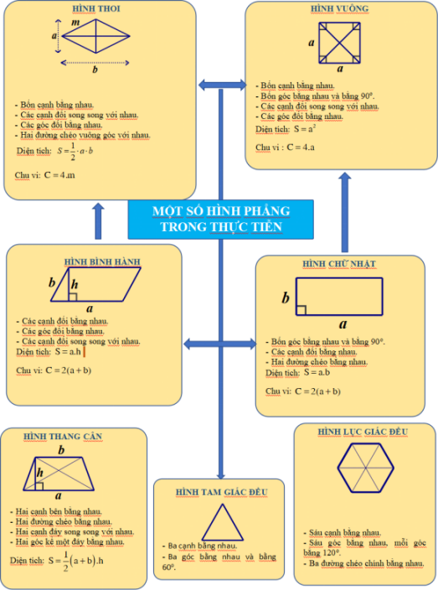

**Nhóm 3+ Nhóm 4:** Sơ đồ tư duy tổng hợp đầy đủ nội dung kiến thức Bài 5 và Bài 6 một cách đầy đủ, ngắn gọn, trực quan. Sản phẩm dự kiến:

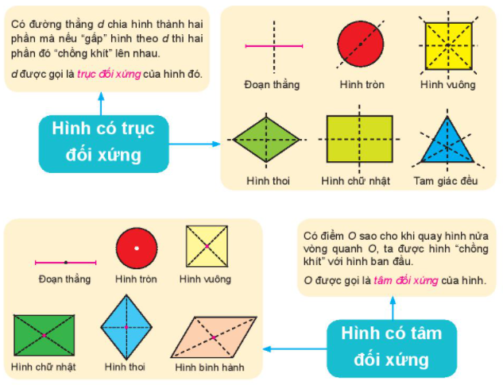

**d) Tổ chức thực hiện:**

**GV chuyển giao nhiệm vụ:**

Giáo viên chia lớp thành 4 nhóm và yêu cầu mỗi nhóm thiết kế một sơ đồ tư duy tóm tắt về nội dung những kiến thức đã học trong chương III:

+ Nhóm 1 và nhóm 2: Tóm tắt kiến thức từ bài 1 đến bài 4.

+ Nhóm 3 và nhóm 4: Tóm tắt kiến thức bài 5 và bài 6.

**Học sinh thực hiện nhiệm vụ:**

Học sinh làm việc nhóm, phân công nhiệm vụ tóm tắt nội dung kiến thức

**Báo cáo, thảo luận:**

Sau 15 phút, giáo viên gọi các nhóm lên lần lượt trình bày về kết quả của nhóm mình.

Các nhóm trao đổi, nhận xét và bổ sung nội dung cho các nhóm khác.

**Kết quả, nhận định:**

GV đánh giá kết quả của các nhóm HS, trên cơ sở đó cho các em hoàn thành bài tập.

**2. Hoạt động 2: Hình thành kiến thức mới/ giải quyết vấn đề/ thực hiện nhiệm vụ từ hoạt động 1**

**3. Hoạt động 3: Luyện tập**

**a) Mục tiêu:** Học sinh củng cố lại kiến thức thông qua một số bài tập.

**b) Nội dung:** HS dựa vào kiến thức đã học vận dụng làm BT

**c) Sản phẩm:** Kết quả của HS.

**Câu 1** : Hình nào dưới đây là hình thang cân ?

***Đáp án*** : Hình 2

**Câu 2** : Hình nào dưới đây là hình lục giác đều ?

***Đáp án*** : Hình 3

**Câu 3** : Chữ cái nào dưới đây **KHÔNG** **CÓ** trục đối xứng ?

**S H A P E**

***Đáp án*** : Chữ “P”

**Câu 4** : Khẳng định nào dưới đây là đúng ?

A. Lục giác đều có 6 tâm đối xứng

B. Hình thoi có tâm đối xứng là giao điểm của hai đường chéo.

C. Hình thang có tâm đối xứng là giao điểm của hai đường chéo.

D. Hình tròn có vô số tâm đối xứng.

***Đáp án :*** B

**Câu 5** : Hình vuông có cạnh 10cm thì chu vi của nó là ?

A. 20cm

B. 5 cm

C. 40cm

D. 50cm

***Đáp án*** : C

**Câu 6** : Hình thoi có độ dài hai đường chéo lần lượt là 6 cm và 8 cm thì có diện tích bằng ?

A.



B.



C.



D.



***Đáp án*** : D

**Bài 2 : (SGK trang 117)**

a) Trong các hình trên, hình có trục đối xứng là:

(1) Đoạn thẳng AB: Trục đối xứng là đường thẳng đi qua và vuông góc với đoạn thẳng tại trung điểm.

(2) Tam giác đều ABC: Trục đối xứng là đường thẳng đường thẳng đi qua một đỉnh của tam giác và vuông góc với đoạn thẳng nối hai đỉnh còn lại của tam giác đó.

(3) Hình tròn tâm O: Trục đối xứng là đường thẳng đi qua tâm O.

(4) Hình thang cân ABCD (có đáy lớn CD): Trục đối xứng là đường thẳng đi qua hai trung điểm của hai đáy và vuông góc hai cạnh đáy tại hai trung điểm đó.

(5) Hình thoi ABCD: trục đối xứng là đường chéo AC, BD.

b) Hình có tâm đối xứng:

(1) Đoạn thẳng AB: Tâm đối xứng là trung điểm của đoạn thẳng.

(3) Hình tròn tâm O: Tâm đối xứng là điểm O

(5) Hình thoi ABCD: Tâm đối xứng là giao điểm của hai đường chéo.

**Bài 5 (SGK trang 117)**

a) Một hình thoi có cạnh 4cm thì chu vi của nó bằng:



b) Một hình vuông có chu vi 40cm thì cạnh của nó bằng:



c) Nửa chu vi hình chữ nhật là:



Chiều dài của hình chữ nhật đó là:



d) Nửa chu vi hình chữ nhật là:



Tổng số phần bằng nhau: phần.



Chiều dài là:



Chiều rộng là:



**Bài 7 (SGK trang 118)**

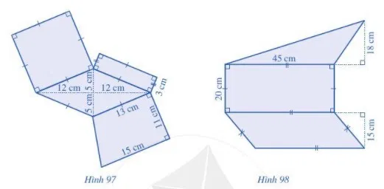

**Hình 97:**

Diện tích phần tô xanh là tổng diện tích của một hình vuông, một hình thoi, một hình chữ nhật và một hình thang.

Diện tích hình vuông



Diện tích hình chữ nhật



Diện tích hình thoi



Diện tích hình thang



Vậy diện tích phần tô xanh là:

S =



**Hình 98:**

Diện tích phần tô xanh là tổng diện tích của một hình bình hành, một hình chữ nhật và một tam giác

S =



**Bài 8 (SGK trang 118)**

a) Diện tích mảnh đất có dạng hình chữ nhật đó là: 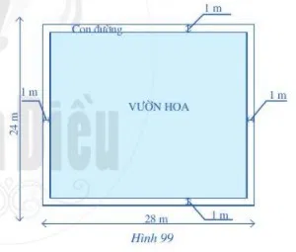



b) Diện tích vườn hoa là:



c) Diện tích con đường là:



Diện tích viên gạch



Số viên gạch cần dùng để lát đường đi là:

(viên gạch)



d) Chiều dài hàng rào là:



**d) Tổ chức thực hiện:**

**GV chuyển giao nhiệm vụ :**

Giáo viên cho HS trao đổi, trình bày tại chỗ các câu hỏi theo phiếu bài tập được chiếu trên slide.

**HS thực hiện nhiệm vụ :**

HS thảo luận, đưa ra đáp án

HS giải thích đáp án bản thân đưa ra.

**Báo cáo, thảo luận :**

GV có thể gọi 1- 2 HS cùng trả lời một câu hỏi.

HS lắng nghe, quan sát và bổ sung ý kiến.

**Kết quả, nhận định :**

GV đánh giá kết quả của các HS, từ đó rút ra một số nhầm lẫn học sinh hay mắc phải khi làm bài.

**GV chuyển giao nhiệm vụ:**

Giáo viên yêu cầu HS làm bài tập 2, 5, 7, 8 (SGK trang 117, 118)

**Học sinh thực hiện nhiệm vụ:**

Học sinh làm việc cá nhân

**Báo cáo, thảo luận:**

Giáo viên gọi bất kì học sinh lên trình bày bài làm trên bảng.

Các HS còn lại quan sát, nhận xét và bổ sung nội dung cho các bạn trên bảng.

**Kết quả, nhận định:**

GV đánh giá kết quả của các HS, lưu ý một số lỗi sai trong bài làm của HS (nếu có)

**4. Hoạt động 4: Hoạt động Vận dụng**

**a) Mục tiêu:** Vận dụng các kiến thức đã học về tam giác đều, hình chữ nhật, hình lục giác đều, tam giác cân, hình bình hành, hình thoi, trục đối xứng, tâm đối xứng để xác định, nhận biết những sự vật có hình dạng, tính chất trên trong thực tế.

**b) Nội dung:** Nhiệm vụ về nhà:

- Ôn tập kiến thức Chương III

- Hoàn thành những bài tập còn lại trong SGK (Bài 1, 4, 6 trang 117 và Bài 9 trang 118)

- Phiếu bài tập:

**Bài 1**: Cho hình lục giác đều ABCDEF như hình sau, biết



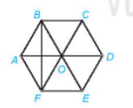

a) Tính diện tích hình thoi *ABOF*.

b) Tính diện tích hình lục giác đều *ABCDEF*.

**Bài 2**: Một mảnh vườn có hình dạng như hình dưới đây. Tính diện tích mảnh vườn

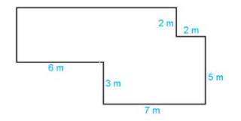

**c) Sản phẩm**: Kết quả thực hiện của học sinh được ghi vào vở

**d) Tổ chức thực hiện:**

- GV giao nhiệm vụ như mục Nội dung

- Hướng dẫn, hỗ trợ: GV giải đáp thắc mắc của HS để hiểu rõ nhiệm vụ.

- HS thực hiện nhiệm vụ tại nhà.

- GV chọn một số HS nộp bài vào thời điểm thích hợp ở buổi sau, nhận xét, đánh giá quá trình.

- GV nhận xét, đánh giá chung bài của các HS nộp bài để các HS khác tự xem lại bài làm của mình.